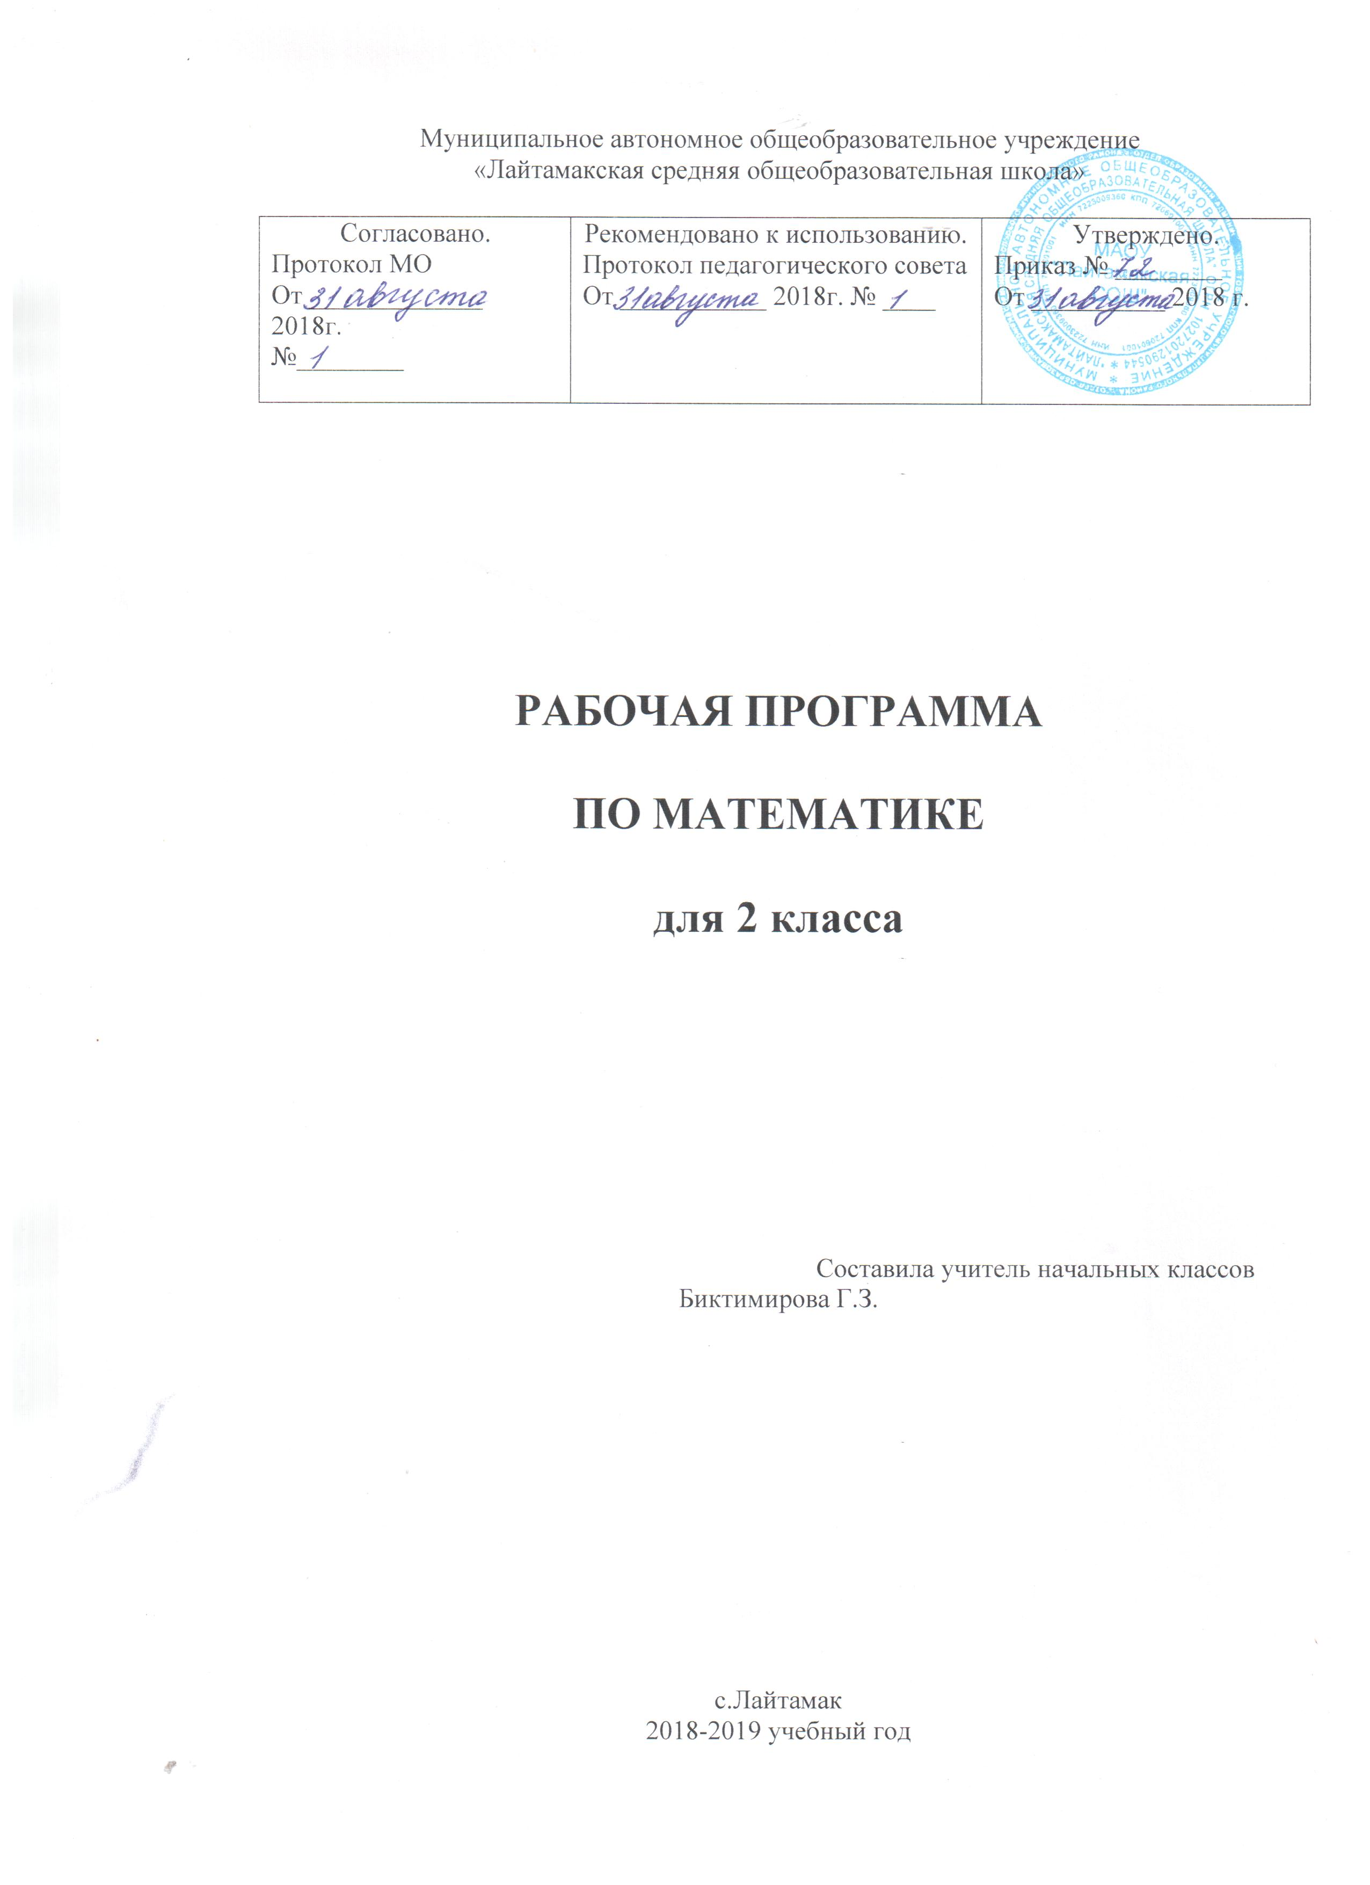

Рабочая программа по математике для 2 класса состоит из следующих разделов:
- Титульный лист
- Пояснительная записка
- Планируемые результаты изучения учебного предмета, курса
- Содержание учебного предмета, курса
- Тематическое планирование с указанием количества часов, отводимых на освоение каждой темы.

Раздел 2. Пояснительная записка

Рабочая программа по математике для 2 класса составлена на основании следующих нормативно-правовых документов:
- Федерального компонента государственного стандарта начального общего образования по математике, утвержденного приказом Минобразования России от 05.10.2009 г. № 373.
2 . Примерной (М.: «Просвещение», 2010 г.) и авторской программы начального общего образования А.Л. Чекина «Математика» (М.Академкнига/Учебник, 2013 г.
3. Учебного плана МАОУ « Лайтамакская средняя общеобразовательная школа» на 2018-2019учебный год.
Рабочая программа составлена на основе программы, рекомендованной Министерством образования и науки РФ авторов А.Л.Чекина и Р.Г. Чураковой в соответствии с содержанием ФГОС второго поколения (2010 г).
Рабочая программа разработана на основе авторской программы УМК «Перспективная начальная школа» А. Л. Чекина, Н.А. Чураковой, О.А. Захаровой, И.П. Юдиной.
Для реализации программного содержания используются:
- Чекин, А. Л. Математика. 2 класс: учебник: в 2 ч. / А. Л. Чекин. - М.: Академкнига/ Учебник, 2013.
- Чекин, А. Л. Математика. 2 класс: метод, пособие для учителя / А. Л. Чекин, - М.: Академкнига / Учебник, 2013.
Рабочая программа учебного предмета «Математика» составлена в соответствии с требованиями Федерального государственного общеобразовательного стандарта начального общего образования с учетом межпредметных и внутрипредметных связей, логики учебного процесса, задачи формирования у младшего школьника умения учиться.
Изучение математики во 2 классе, как и во всей начальной школе имеет следующие цели:
• Развитие у обучающихся познавательных действий: логических и алгоритмических (включая знаково-символические), а также аксиоматику, формирование элементов системного мышления, планирование (последовательность действий при решении задач), систематизацию и структурирование знаний, моделирование, дифференциацию существенных и несущественных условий.
• Математическое развитие младшего школьника: использование математических представлений для описания окружающей действительности в количественном и пространственном отношении; формирование способности к продолжительной умственной деятельности, основ логического мышления, пространственного воображения, математической речи и аргументации, способности различать верные и неверные высказывания, делать обоснованные выводы.
• Освоение начальных математических знаний: формирование умения решать учебные и практические задачи математическими средствами: вести поиск информации (фактов, сходства, различий, закономерностей, оснований для упорядочивания и классификации, вариантов); понимать значение величин и способов их измерения; использовать арифметические способы для разрешения сюжетных ситуаций (строить простейшие математические модели); работать с алгоритмами выполнения арифметических действий, решения задач, проведения простейших построений. Проявлять математическую готовность к продолжению образования.
• Воспитание критичности мышления, интереса к умственному труду, интереса к математике, стремления использовать математические знания в повседневной жизни;
• Формирование идейно-нравственных, культурных и этических принципов, норм поведения, которые складываются в ходе учебно-воспитательного процесса и готовят ученика к активной деятельности и непрерывному образованию в современном обществе.
Предлагаемый начальный курс математики имеет цель ввести ребенка в абстрактный мир математических понятий и их свойств, охватывающих весь материал обязательного минимума начального математического образования и дать первоначальные навыки ориентации в той части реальной действительности, которая описывается (моделируется) с помощью этих понятий, а именно: окружающий мир как множество форм, как множество предметов, отличающихся величиной, которую можно выразить числом как разнообразие классов конечных равночисленных множеств и т.п., а также предложить ребенку соответствующие способы познания окружающей действительности.
Кроме этого, имеется полное согласование целей данного курса и целей, предусмотренных обязательным минимумом начального общего образования, которые заключаются в овладении знаниями и умениями, необходимыми для успешного решения учебных и практических задач и продолжения образования; развитии личности ребенка, и прежде всего его мышления как основы развития других психических процессов: памяти, внимания, воображения, математической речи и способностей; формировании основ общих учебных умений и способов деятельности, связанных с методами познания окружающего мира (наблюдения, измерения, моделирования), приемов мыслительной деятельности (анализ, синтез, сравнение, классификация, обобщение), способов организации учебной деятельности (планирование, самоконтроль, самооценка и др.).
Основная дидактическая идея курса может быть выражена следующей формулой: через рассмотрение частного к пониманию общего для решения частного. При этом ребенку предлагается постичь суть предмета через естественную связь математики с окружающим миром.

Раздел 3. Планируемые результаты освоения курса

Планируемые предметные результаты
• читать и записывать все однозначные, двузначные и трехзначные числа;
• сравнивать изученные числа и записывать результат сравнения с помощью знаков (>, < или =);
• применять правила прибавления числа к сумме и суммы к числу;
• воспроизводить и применять переместительное свойство сложения и умножения;
• применять правило вычитания суммы из суммы;
• воспроизводить и применять правила сложения и вычитания с нулѐм, умножение с нулѐм и единицей;
• выполнять письменное сложение и вычитание чисел в пределах трѐх разрядов на уровне навыка;
• строить отрезки заданной длины при помощи измерительной линейки;
• находить значение сумм и разностей отрезков данной длины при помощи измерительной линейки и вычислений;
• выражать длину отрезка, используя разные единицы длины (например, 1м 6дм или 16дм или 160см);
• распознавать и формулировать составные задачи;
• разбивать составную задачу на простые и использовать две формы записи решения (по действиям и в виде одного выражения);
• формулировать обратную задачу и использовать еѐ для проверки решения данной.

Обучающиеся научатся:
• вести счёт десятками и сотнями;
• различать термины «число» и «цифра»;
• распознавать числа от 1 до 12, записанные римскими цифрами;
• читать и записывать все однозначные, двузначные и трёхзначные числа;
• записывать числа в виде суммы разрядных слагаемых; использовать «круглые» числа в роли разрядных слагаемых;
• сравнивать изученные числа на основе их десятичной записи и записывать результат сравнения с помощью знаков;
• изображать числа на числовом луче;
• использовать термины «натуральный ряд» и «натуральное число»;
• находить первые несколько чисел числовых последовательностей, составленных по заданному правилу;
• воспроизводить и применять таблицу сложения однозначных чисел;
• применять правила прибавления числа к сумме и суммы к числу;
• воспроизводить и применять переместительное свойство сложения и умножения;
• применять правило вычитания суммы из суммы;
• воспроизводить и применять правила сложения и вычитания с нулём, умножения с нулём и единицей;
• выполнять письменное сложение и вычитание чисел в пределах трёх разрядов;
• находить неизвестные компоненты действий сложения и вычитания;
• записывать действия умножения и деления, используя соответствующие знаки;
• употреблять термины, связанные с действиями умножения и деления;
• воспроизводить и применять таблицу умножения однозначных чисел;
• выполнять деление на основе предметных действий и на основе вычитания;
• применять правило порядка выполнения действий в выражениях со скобками и без скобок, содержащие действия одной или нескольких ступеней;
• чертить с помощью линейки прямые, отрезки, ломаные, многоугольники;
• определять длину предметов и расстояния при помощи измерительных приборов;
• строить отрезки заданной длины при помощи измерительной линейки;
• находить значения сумм и разностей отрезков данной длины при помощи измерительной линейки и с помощью вычислений;
• выражать длину отрезка, используя разные единицы длины;
• использовать соотношения между изученными единицами длины для выражения длины в разных единицах;
• распознавать на чертеже и изображать прямую, луч, угол, прямоугольник, квадрат, окружность, круг, элементы окружности: центр, радиус, диаметр; употреблять соответствующие термины;
• измерять и выражать массу, используя изученные единицы массы;
• измерять и выражать продолжительность, используя единицы времени; переходить от одних единиц времени к другим;
• устанавливать связь между началом и концом события, и его продолжительностью; устанавливать момент времени по часам;
• распознавать и формулировать простые и составные задачи; пользоваться терминами, связанными с понятием «задача»;
• строить графическую модель арифметической сюжетной задачи; решать задачу на основе построенной модели;
• решать простые и составные задачи на разностное и кратное сравнение;
• разбивать составную задачу на простые и использовать две формы записи решения;
• формулировать обратную задачу и использовать её для проверки решения данной;
• читать и заполнять строки таблицы.
Обучающие получат возможность научиться:
• понимать позиционный принцип записи чисел в десятичной системе;
• пользоваться римскими цифрами для записи чисел первого и второго десятков;
• понимать и использовать термины «натуральный ряд» и «натуральное число»;
• понимать и использовать термин «числовая последовательность»;
• воспроизводить и применять правило вычитания суммы из суммы;
• понимать количественный смысл действий (операций) умножения и деления над целыми неотрицательными числами;
• понимать связь между компонентами и результатом действия (для сложения и вычитания);
• записывать действия с неизвестным компонентом в виде уравнения;
• понимать бесконечность прямой и луча;
• понимать характеристическое свойство точек окружности и круга;
• использовать римские цифры для записи веков и различных дат;
• оперировать с изменяющимися единицами времени на основе их соотношения с сутками; использовать термин «високосный год»;
• понимать связь между временем-датой и временем-продолжительностью;
• рассматривать арифметическую текстовую задачу как особый вид математического задания: распознавать и формулировать арифметические сюжетные задачи, отличать их от других задач (логических, геометрических, комбинаторных);
• моделировать арифметические сюжетные задачи, используя различные графические модели и уравнения;
• использовать табличную форму формулировки задания.
Планируемые личностные результаты
Система заданий, ориентирующая младшего школьника на оказание помощи героям учебника (Маше или Мише) или своему соседу по парте позволит научится, или получить возможность научиться проявлять познавательную инициативу в оказании помощи соученикам. Задания типа: «Выбери для Миши один из ответов».
• Ценить и принимать ценности такие как, «мир», «настоящий друг».
• Освоение личностного смысла учения, желания учиться.
• Оценка жизненных ситуаций и поступков героев учебника с точки зрения общечеловеческих норм
Планируемые метапредметные результаты
Развитие познавательных УУД
Ученик научится или получит возможность научиться:
-подводить под понятие (формулировать правило) на основе выделения существенных признаков;
-владеть общими приемами решения задач, выполнения заданий и вычислений:
а) выполнять задания с использованием материальных объектов (счетных палочек и т.п.), рисунков, схем;
б) выполнять задания на основе рисунков и схем, выполненных или составленных самостоятельно;
в) выполнять задания на основе использования свойств арифметических действий;
-проводить сравнение, классификации, выбирая наиболее эффективный способ решения или верное решение (правильный ответ);
-строить объяснение в устной форме по предложенному плану;
-использовать (строить) таблицы, проверять по таблице;
-выполнять действия по заданному алгоритму;
–строить логическую цепь рассуждений;
Ученик научится или получит возможность научиться:
• Ориентироваться в учебнике: определять умения, которые будут сформированы на основе изучения данного раздела; определять круг своего незнания.
• Отвечать на простые и сложные вопросы учителя, самим задавать вопросы, находить нужную информацию в учебнике.
• Сравнивать и группировать предметы, объекты по нескольким основаниям; находить закономерности; самостоятельно продолжать их по установленном правилу.
• Определять, в каких источниках можно найти необходимую информацию для выполнения задания.
• Находить необходимую информацию, как в учебнике, так и в словарях в учебнике.
• Наблюдать и делать самостоятельные простые выводы
Развитие регулятивных УУД
Ученик научится или получит возможность научиться контролировать свою деятельность по ходу или результатам выполнения задания через выполнение системы заданий, ориентированных на проверку правильности выполнения задания по правилу, алгоритму, с помощью таблицы, инструментов, рисунков, образца решения и т.д.
• Самостоятельно организовывать свое рабочее место.
• Следовать режиму организации учебной и внеучебной деятельности.
• Определять цель учебной деятельности с помощью учителя и самостоятельно.
• Определять план выполнения заданий на уроках, внеурочной деятельности, жизненных ситуациях под руководством учителя.
• Использовать в работе простейшие инструменты и более сложные приборы (циркуль).
• Соотносить выполненное задание с образцом, предложенным учителем.
• Корректировать выполнение задания в дальнейшем.
• Оценка своего задания по следующим параметрам: легко выполнять, возникли сложности при выполнении.
Развитие коммуникативных УУД
Ученик научится или получит возможность научиться взаимодействовать (сотрудничать) с соседом по парте, в группе.
• Участвовать в диалоге; слушать и понимать других, высказывать свою точку зрения на события, поступки.
• Оформлять свои мысли в устной и письменной речи с учетом своих учебных и жизненных речевых ситуаций.
• Читать вслух и про себя тексты учебников, понимать прочитанное.
• Выполняя различные роли в группе, сотрудничать в совместном решении проблемы (задачи).

Раздел 4. Содержание курса «Математика» 2 класс

Числа и величины (20 ч)
Нумерация и сравнение чисел.
Устная и письменная нумерация двузначных чисел: разрядный принцип десятичной записи чисел, принцип построения количественных числительных для двузначных чисел. «Круглые» десятки. Устная и письменная нумерация трехзначных чисел: получение новой разрядной единицы- сотни, третий разряд десятичной записи- разряд сотен, принцип построения количественных числительных для трехзначных чисел. «Круглые» сотни. Представление трехзначных чисел в виде суммы разрядных слагаемых.
Сравнение чисел на основе десятичной нумерации.
Изображение чисел на числовом луче. Понятие о натуральном ряде чисел.
Знакомство с римской письменной нумерацией.
Числовые равенства и неравенства.
Первичные представления о числовых последовательностях.
Величины и их измерения.
Сравнение предметов по массе без ее измерения. Единица массы - килограмм. Измерение массы. Единица массы - центнер. Соотношение между центнером и килограммом (1 ц=100 кг).
Время как продолжительность. Измерение времени с помощью часов. Время как момент. Формирование умения называть момент времени. Продолжительность как разность момента окончания и момента начала события. Единицы времени: час, минута, сутки, неделя и соотношение между ними. Изменяющиеся единицы времени: месяц, год и возможные варианты их соотношения с сутками. Календарь. Единица времени - век. Соотношение между веком и годом (1 век=100 лет).
Арифметические действия (46ч)
Числовое выражение и его значение. Устное сложение и вычитание чисел в пределах 100 без перехода и с переходом через разряд. Правило вычитания суммы из суммы. Поразрядные способы сложения и вычитания в пределах 100. Разностное сравнение чисел. Запись сложения и вычитания в столбик: ее преимущества по отношению к записи в строчку при поразрядном выполнении действий. Выполнение и проверка действий сложения и вычитания с помощью калькулятора.
Связь между компонентами и результатом действия (сложения и вычитания). Уравнение как форма действия с неизвестным компонентом. Правила нахождения неизвестного слагаемого, неизвестного вычитаемого, неизвестного уменьшаемого.
Умножение как сложение одинаковых слагаемых. Знак умножения (.). множители, произведение и его значение. Табличные случаи умножения. Случаи умножения на 0 и 1. Переместительное свойство умножения.
Увеличение числа в несколько раз. Порядок выполнения действий: умножение и сложение, умножение и вычитание. Действия первой и второй степени.
Знакомство с делением на уровне предметных действий. Знак деления (:). Деление как последовательное вычитание. Делимое, делитель, частное и его значение. Доля (половина, треть, четверть, пятая часть и т. п.). Деление как нахождение заданной доли числа. Уменьшение числа в несколько раз.
Деление как измерение величины или численности множества с помощью заданной единицы.
Использование свойств арифметических действий для удобства вычислений.
Текстовые задачи (36ч)
Арифметическая текстовая (сюжетная) задача как особый вид математического задания. Отличительные признаки арифметической текстовой (сюжетной) задачи и ее обязательные компоненты: условие с наличием числовых данных (данных величин) и требование (вопрос) с наличием искомого числа (величины). Формулировка арифметической сюжетной задачи в виде текста. Краткая запись задачи.
Графическое моделирование связей между данными и искомыми.
Простая задача. Формирование умения правильного выбора действия при решении простой задачи: на основе смысла арифметического действия и с помощью графической модели.
Составная задача. Преобразование составной задачи в простую и, наоборот, за счет изменения требования или условия. Разбивка составной задачи на несколько простых. Запись решения составной задачи по «шагам» (действиям) и в виде одного выражения.
Понятие об обратной задаче. Составление задач, обратных данной. Решение обратной задачи как способ проверки правильности решения данной.
Моделирование и решение простых арифметических сюжетных задач на сложение и вычитание с помощью уравнений.
Задачи на время (начало, конец, продолжительность события).
Решение разнообразных текстовых задач арифметическим способом.
Задачи, содержание отношения «больше на (в)…», «меньше на (в)…»
Геометрические фигуры (10ч)
Бесконечность прямой. Луч как полупрямая. Угол. Виды углов: прямой, острый, тупой. Углы в многоугольнике. Прямоугольник. Квадрат как частный случай прямоугольника. Окружность и круг. Центр, радиус, диаметр окружности (круга). Построение окружности (круга) с помощью циркуля. Использование циркуля для откладывания отрезка, равного по длине данному.
Геометрические величины (12ч)
Единица длины - метр. Соотношения между метром, дециметром и сантиметром (1м=10дм=100см).
Длина ломаной. Периметр многоугольника. Вычисление периметра квадрата и прямоугольника.
Работа с данными (12ч)
Таблица умножения однозначных чисел (кроме 0). Чтение и заполнение строк, столбцов таблицы. Представление информации в таблице. Использование таблицы для формулировки задания.

Раздел 5. Тематическое планирование.

Содержание | Количество часов
Числа и величины | 20
Арифметические действия | 46
Текстовые задачи | 36
Геометрические фигуры | 10
Геометрические величины | 12
Работа с данными | 12
Итого | 136

Распределение часов, уроков контроля знаний учащихся по четвертям
 | 1 четверть | 2 четверть | 3 четверть | 4 четверть | За год
Всего часов | 36 | 28 | 40 | 32 | 136
Плановых контрольных работ | 2 | 2 | 2 | 1 | 7
Административных контрольных работ | 1 | 1 | 1 | 1 | 4
Итого | 3 | 3 | 3 | 2 | 11

